La clínica "San Martín" requiere implementar un sistema informatizado para gestionar de manera eficiente a sus pacientes, médicos e ingresos hospitalarios.
De cada paciente se almacenará: código, nombre, apellidos, dirección, población, provincia, código postal, teléfono y fecha de nacimiento.
De cada médico se registrará: código, nombre, apellidos, teléfono y especialidad.
Asimismo se llevará un control detallado de los ingresos hospitalarios realizados por los pacientes. Cada ingreso quedará registrado en la base de datos con la siguiente información:
- Código de ingreso (se generará automáticamente de forma incremental)
- Número de habitación
- Fecha de ingreso
- Cama asignada
En cuanto a la relación entre pacientes-médicos: Un médico puede atender múltiples ingresos. Cada ingreso de un paciente será atendido únicamente por un médico. Un paciente puede realizar varios ingresos al hospital.

Entidades
Atributos
Relaciones
DER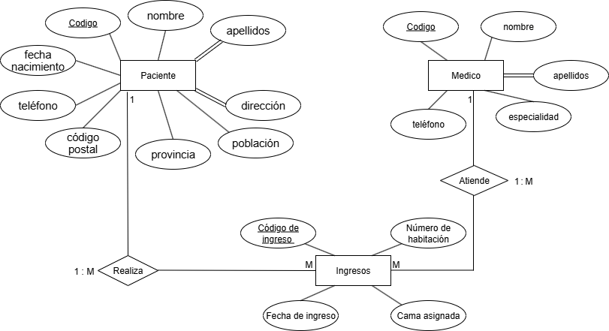

MR Relaciones en Access
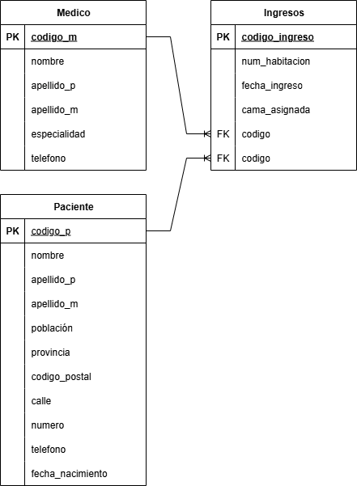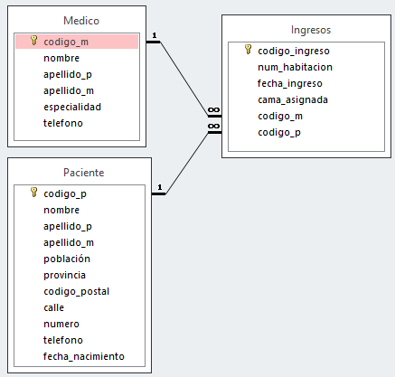
Diccionario
